Projeto de Pesquisa
Se quiser conversar comigo, defina seus termos" Voltaire.
Programa de Pós-Graduação em Engenharia Mecânica

Aluno: | Eng. MSc. Rodrigo Maciel Grossi
Curso: | Doutorado

Orientador: | Prof. Dr. Eng. Andreas Nascimento

Título da pesquisa: | Modelos virtuais para manufatura aditiva: Estudos de otimização topológica, parametrização e análises de incerteza via metodologia MODFLOW|PEST aplicada a Fluidodinâmica Computacional (CFD|FEA).
Resumo
Digamos que em um novo projeto (AM) você tenha apenas uma ideia deverá ser a peça a ser fabricada.

- Não se sabe exatamente qual é o formato final mais adequado
- Apenas algumas especificações (de uso) ... foram definidas de antemão.

08/2026

Palavras-chaves: Problema Inverso, Otimização de formato, Cálculo Bayesiano, FEA, CFD, Introdução
Na mecânica dos sólidos, a Análise de Elementos Finitos (FEA) decompõe um objeto complexo em milhares de pequenas partes gerenciáveis, e se ocupa em estudar sua estrutura, mapeia ou correlaciona forças internas, possíveis falhas, condições de deformações e fadiga. Discute, via modelagem matemática, questões ligadas ao formato e distribuição dos materiais entre suas diferentes porções, o que, em conjunto, formam uma única peça. A intenção é quantificar aspectos como elasticidade, rigidez e limite de escoamento por exemplo, em relação a possíveis demandas ou especificações de uso, definidas em projeto.
Na sequência, pode-se optar também por uma análise da interação fluido-estrutura (FSI). Aqui, via Fluidodinâmica computacional (CFD), também se faz uso dos chamados volumes de controle infinitesimais, assim como de aproximações numéricas, feitas, frequentemente, via cálculo iterativo. As variáveis de interesse passam então às relações de escoamento de fluidos, transferência de calor e quantidade de movimento (fluxo de massa).
Quando se dispõem os procedimentos de uma simulação ou modelagem matemática em ordem direta, suas premissas, formulação e cálculo final, levam a simples situação de causa e efeito, ou causa consequência. Porém ao se optar pelo caminho da modelagem inversa, de formulação implícita, do cálculo bayesiano, adota-se um raciocínio inerentemente circular, objeto da presente pesquisa.
O foco deste trabalho situa-se na possibilidade de se definir o problema de antemão. São pré-estabelecidas as características desejadas, as expectativas ou demandas de comportamento e performasse de determinada peça ou estrutura. Pesando-se então pela ótica das emergentes questões relacionadas aos processos de manufatura aditiva (AM), a simulação FEA|CFD trabalha o caminho inverso, procura por ajustes finos da geometria e do preenchimento da peça de interesse. Os parâmetros e variáveis de controle, como condições de contorno, são deixados propositalmente em aberto, e ficam para serem definidos à posteriori.
Este projeto destaca a necessidade de se direcionar maiores esforços no planejamento e prototipagem virtual das peças, antes de serem impressas pelo processo manufatura aditiva. Quando se fala em impressão 3D de metais, por exemplo, de custo elevado. A própria aptidão de testar via FEA|CFD as mesmas instruções lavadas a máquina impressora é outra vantagem.
Finalmente, segue uma última palavra sobre o problema inverso: - Inevitavelmente ligado ao que hoje se procura chamar de inteligência artificial, observam-se aqui a integração de dois fatores, análise estatística e retroalimentação das equações diferenciais utilizadas para a resolução de qualquer problema FEA|CFD.
Como opção de processamento matemático dos problemas a serem resolvidos, propõe-se a implementação de uma renomada metodologia de livre acesso contida no algoritmo [PEST - Parameter ESTimation software]. Associado ao renomado código USGS-MODFLOW, por sua facilidade de entendimento, acredita-se que há muitas vantagens em se importar este código antes dedicado aos problemas do setor ambiental, agora para este novo ambiente CFD.

Revisão Bibliográfica
O problema inverso na fluidodinâmica computacional (CFD), incluso o conceito de fluxo ou mapeamento de “tensões” para a análise de elementos finitos (FEA), e sua aplicabilidade as demandas de design e formulação de projeto da manufatura aditiva (MA) podem visualizadas em muitos dos trabalhos do professor Michele Ferlauto da universidade de Turin, na Itália.
Na figura 01 por exemplo, Ferlauto (2013)[1] desenha via “método adjunto” (adjoint optimization) uma variação do problema inverso que concilia otimização geométrica (shape) e transferência de calor para definição do melhor formato (design) das pás de uma turbina em função de específicas demandas de resfriamento para este projeto.
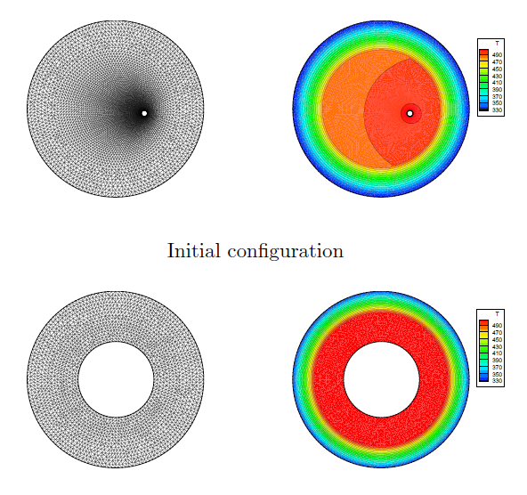 |  | 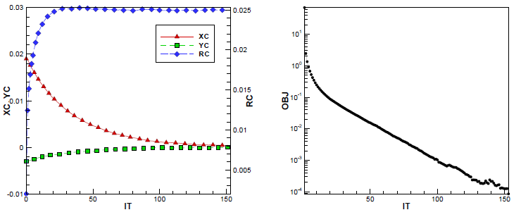  tempo  f(Φ)
Estimativa “chute” inicial | Formato definitivo (calculado) | Função Objetivo

Figura 01: Demonstrativo de resultados do cálculo numérico caso 01

Neste mesmo sentido, o mesmo autor Ferlauto (2014)[2], traz agora o mesmo conceito para uma formulação estendida, com pré-condicionamento “artificial” para fluidos incompressíveis
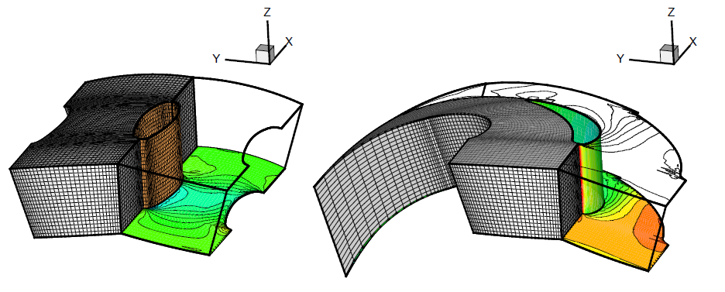
Formato inicial | Formato final

Figura 02: Demonstrativo de resultados do cálculo numérico caso 02

01 - M. Ferlauto, A. Iollo, L. Zannetti “Fan and Propeller Design via Inverse Problem Adjoint Equations”, ISABE Paper 2001-1160, 15th ISOABE Conference, Bangalore, India, 2001.

01a - Zannetti L.(1980).”Time dependent method to solve the inverse
problem for internal flows”, AIAA J., 18, 754--758.

[1] - 04 - Inverse design of internally cooled turbine blades based on the heat adjoint equation Michele Ferlauto 2012 https://doi.org/10.1080/17415977.2012.693079

[2] - A pseudo-compressibility method for solving inverse problems based on the 3D incompressible Euler equations M. Ferlauto, 2014 https://doi.org/10.1080/17415977.2014.939653

Continuação ...
À propósito ... Chandler et al. (2011)[1], no Item 3. The adjoint governing equations.
, por exemplo, Ferlauto M. (2013)[2] desenha pelo que foi chamado de “método adjunto” (adjoint optimization) uma variação do problema inverso que concilia os aspectos de (shape) ou otimização geométrica e transferência de calor para definir o melhor formato das pás de uma turbina em função de suas demandas de resfriamento.
The General Transport Equation

Objetivos
Justificativa

